Instrução p/ SH2.0.1
1º - Carregar a imagem 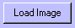
2º - Criar um arquivo texto (ex .txt) para armazenar os dados
3º - Selecionar com o mouse dois pontos em diagonal formando um retângulo que cubra toda a área desejada
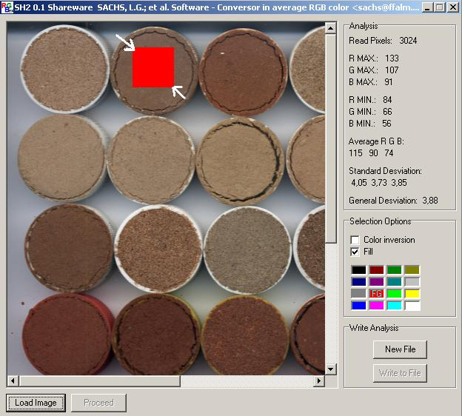
4º - Prosseguir o processamento da análise 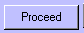
5º - Gravar o resultado 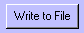
Obs: Repetir os passos 3º a 5º até que todas as áreas desejadas de uma mesma imagem sejam tomadas.

